Денисов Алексей Геннадьевич
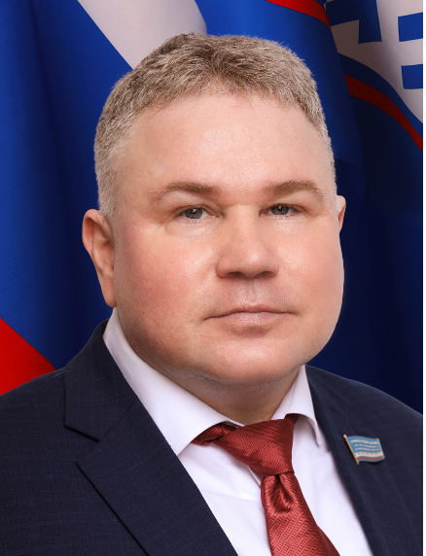
Салехардский одномандатный избирательный округ № 1
Дата рождения: 14.05.1970 г.
Образование: 1994 г. – Волгоградская медицинская академия.
Учёная степень: кандидат медицинских наук.
Место работы: Государственное бюджетное учреждение здравоохранения «Салехардская окружная клиническая больница», заведующий перинатальным центром.
Заместитель председателя Комитета Законодательного Собрания Ямало-Ненецкого автономного округа по государственному устройству, местному самоуправлению и общественным отношениям.
Член депутатской фракции Всероссийской политической партии «ЕДИНАЯ РОССИЯ».
Помощник депутата:
Забродина Ирина Владимировна

Ямкин Сергей Миронович
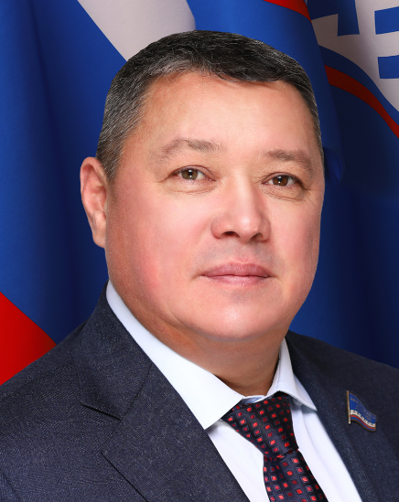
Лабытнангский одномандатный избирательный округ № 2
Дата рождения: 07.12.1968 г.
Образование: 2002 г. – Тюменская государственная сельскохозяйственная академия, 2012 г. – Тюменский государственный университет, 2013 г. – Российский государственный университет нефти и газа имени И.М. Губкина
Председатель Законодательного Собрания Ямало-Ненецкого автономного округа
Заместитель руководителя депутатской фракции Всероссийской политической партии «ЕДИНАЯ РОССИЯ»
Осуществляет депутатскую деятельность на профессиональной постоянной основе.
Приёмная:
Иванова Василина Владимировна
Помощник Председателя:
Козлова Ирина Владимировна
Советник Председателя:
Емельянова Елена Владимировна

Яунгад Эдуард Хабэчевич
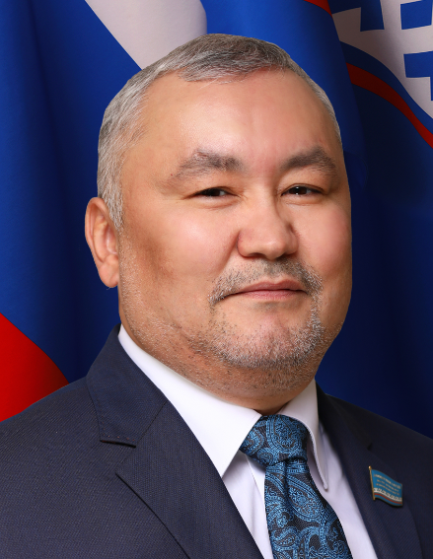
Тазовский одномандатный избирательный округ № 3
Дата рождения: 04.10.1975 г.
Образование: 2001 г. – Университет дружбы народов им. Патриса Лумумбы, 2019 г. – Российская академия народного хозяйства и государственной службы при Президенте Российской Федерации
Председатель Комитета Законодательного Собрания Ямало-Ненецкого автономного округа по развитию агропромышленного комплекса и делам коренных малочисленных народов Севера
Член Комитета Законодательного Собрания Ямало-Ненецкого автономного округа по экономической политике, бюджету и финансам
Член Комиссии Законодательного Собрания Ямало-Ненецкого автономного округа по контролю за достоверностью сведений о доходах, об имуществе и обязательствах имущественного характера, представляемых депутатами Законодательного Собрания Ямало-Ненецкого автономного округа, и вопросам депутатской деятельности
Член депутатской фракции Всероссийской политической партии «ЕДИНАЯ РОССИЯ»
Осуществляет депутатскую деятельность на профессиональной постоянной основе.
Помощник депутата:
Окотэтто Алина Дмитриевна

Герелишин Игорь Ярославович
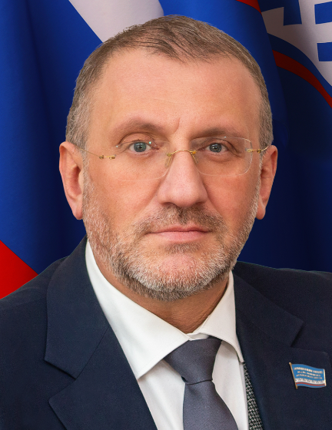
Надымский одномандатный избирательный округ № 4
Дата рождения: 04.07.1972 г.
Образование: 1995 г. – Тюменский государственный медицинский институт, 2008 г. – Академия народного хозяйства при Правительстве Российской Федерации, 2008 г. – Тюменская медицинская академия
Место работы: ООО «Газпром добыча Надым», начальник медико-санитарной части
Заместитель председателя Комитета Законодательного Собрания Ямало-Ненецкого автономного округа по социальной политике
Член депутатской фракции Всероссийской политической партии «ЕДИНАЯ РОССИЯ»
Помощник депутата:
Барон Неонила Олеговна

Арно Олег Борисович
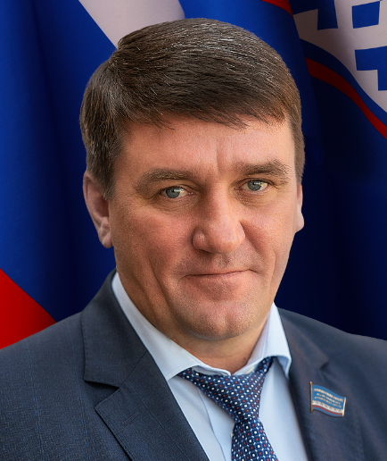
Новоуренгойский одномандатный избирательный округ № 5
Дата рождения: 03.07.1967 г.
Образование: 1992 г. – Государственная академия нефти и газа имени И.М. Губкина
Место работы: ООО "Газпром газобезопасность", заместитель генерального директора
Член Комитета Законодательного Собрания Ямало-Ненецкого автономного округа по экономической политике, бюджету и финансам
Член депутатской фракции Всероссийской политической партии «ЕДИНАЯ РОССИЯ»
Юлуева Альбина Вячеславовна

Игнатов Игорь Валериевич
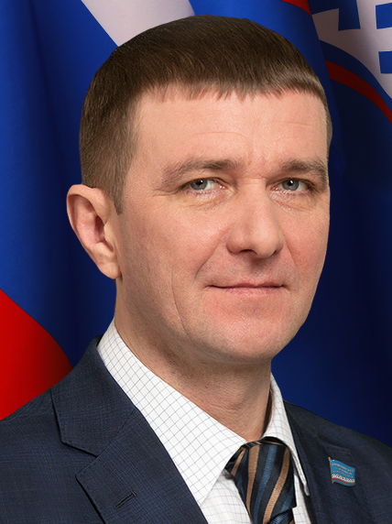
Новоуренгойский одномандатный избирательный округ № 6
Дата рождения: 27.12.1973 г.
Образование: 1996 г. – Омский государственный технический университет, 2017 г. – Санкт-Петербургский международный институт менеджмента
Место работы: общество с ограниченной ответственностью «Газпром добыча Уренгой», главный инженер - первый заместитель генерального директора
Заместитель председателя Комитета Законодательного Собрания Ямало-Ненецкого автономного округа по экологии, промышленности и жилищно-коммунальному хозяйству
Член депутатской фракции Всероссийской политической партии «ЕДИНАЯ РОССИЯ»
Помощник депутата:
Золотарева Татьяна Борисовна

Гудкова Надежда Николаевна
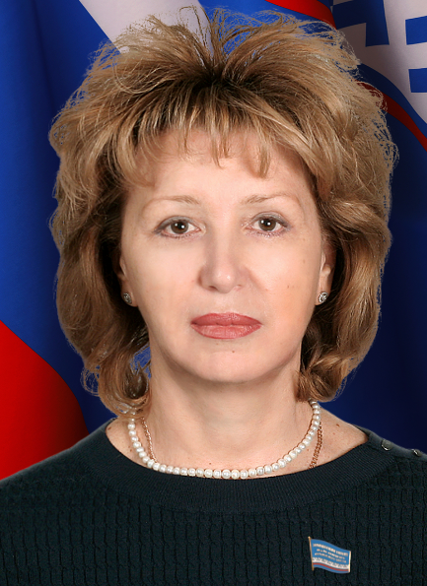
Ноябрьский одномандатный избирательный округ № 7
Дата рождения: 14.08.1963 г.
Образование: 1989 г. – Туркменский государственный педагогический институт им. В.И. Ленина
Учёная степень: кандидат философских наук
Председатель Комитета Законодательного Собрания Ямало-Ненецкого автономного округа по социальной политике
Член депутатской фракции Всероссийской политической партии «ЕДИНАЯ РОССИЯ»
Осуществляет депутатскую деятельность на профессиональной постоянной основе.
Помощник депутата:
Денисова Виктория Валерьевна
Помощник депутата в г. Ноябрьске:
Бадалян Елена Ивановна

Гордиенко Виктор Константинович
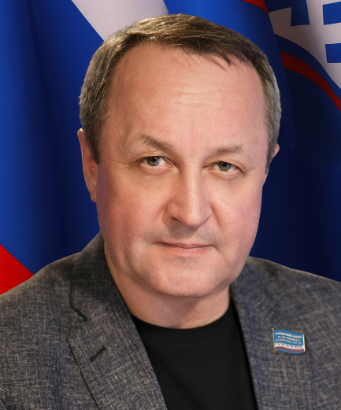
Ноябрьский одномандатный избирательный округ № 8
Дата рождения: 27.06.1965 г.
Образование: 1989 г. – Целиноградский государственный медицинский институт
Член Комитета Законодательного Собрания Ямало-Ненецкого автономного округа по социальной политике
Член депутатской фракции Всероссийской политической партии «ЕДИНАЯ РОССИЯ»
Помощник депутата:
Джус Андрей Николаевич

Каменская Светлана Игоревна
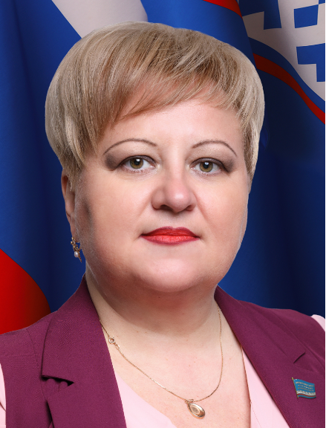
Муравленковский одномандатный избирательный округ № 9
Дата рождения: 23.06.1975 г.
Образование: 2001 г. – Московский государственный открытый университет
Место работы: Центр регуляторного права и судебной защиты ООО «Газпромнефть - Экспертные решения», эксперт
Заместитель председателя Комитета Законодательного Собрания Ямало-Ненецкого автономного округа по экономической политике, бюджету и финансам
Член Комитета Законодательного Собрания Ямало-Ненецкого автономного округа по социальной политике
Член депутатской фракции Всероссийской политической партии «ЕДИНАЯ РОССИЯ»
Помощник депутата:
Кириченко Вера Васильевна

Казарин Виктор Николаевич
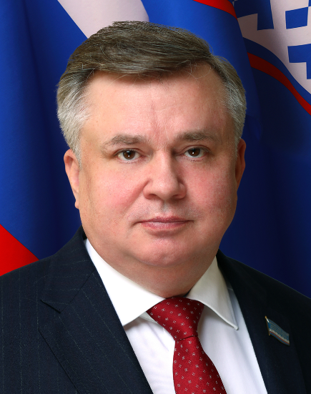
Губкинский одномандатный избирательный округ № 10
Дата рождения: 10.03.1960 г.
Образование: 1983 г. – Уфимский нефтяной институт, 1998 г. – Российская академия государственной службы при Президенте Российской Федерации
Учёная степень: кандидат экономических наук
Заместитель Председателя Законодательного Собрания Ямало-Ненецкого автономного округа
Председатель Комитета Законодательного Собрания Ямало-Ненецкого автономного округа по экономической политике, бюджету и финансам
Член Комитета Законодательного Собрания Ямало-Ненецкого автономного округа по экологии, промышленности и жилищно-коммунальному хозяйству
Руководитель депутатской фракции Всероссийской политической партии «ЕДИНАЯ РОССИЯ»
Осуществляет депутатскую деятельность на профессиональной постоянной основе
Приёмная:
Канева Наталья Ильинична

Помощники заместителя Председателя:
Мирошниченко Лада Анатольевна
Ананьев Александр Николаевич

Степанов Василий Валерьевич
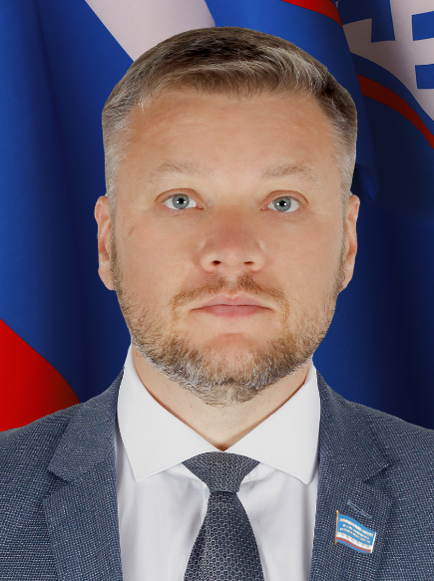
Пуровский одномандатный избирательный округ № 11
Дата рождения: 23.03.1983 г.
Образование: 2004 г. – Тюменский государственный нефтегазовый университет
Место работы: АО «Арктикгаз», первый заместитель генерального директора – технический директор
Член Комитета Законодательного Собрания Ямало-Ненецкого автономного округа по экологии, промышленности и жилищно-коммунальному хозяйству
Член Комитета Законодательного Собрания Ямало-Ненецкого автономного округа по развитию агропромышленного комплекса и делам коренных малочисленных народов Севера
Член депутатской фракции Всероссийской политической партии «ЕДИНАЯ РОССИЯ»
Помощник депутата:
Шишкова Татьяна Викторовна

Голубенко Александр Фёдорович
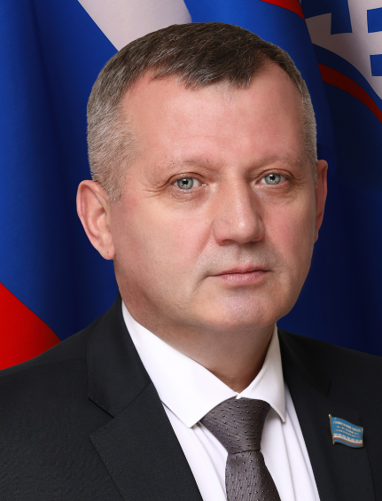
Единый избирательный округ, Политическая партия ЛДПР – Либерально-демократическая партия России
Дата рождения: 29.09.1968 г.
Образование: 1991 г. – Тюменское высшее военно-инженерное командное училище имени маршала инженерных войск А.И. Прошлякова, 2011 г. – Московский государственный открытый университет
Заместитель председателя Комитета Законодательного Собрания Ямало-Ненецкого автономного округа по социальной политике
Член Комиссии Законодательного Собрания Ямало-Ненецкого автономного округа по контролю за достоверностью сведений о доходах, об имуществе и обязательствах имущественного характера, представляемых депутатами Законодательного Собрания Ямало-Ненецкого автономного округа, и вопросам депутатской деятельности
Заместитель руководителя депутатской фракции Политической партии ЛДПР
Осуществляет депутатскую деятельность на профессиональной постоянной основе.
Консультант депутатской фракции:
Кузнецов Андрей Андреевич
Помощник депутата:
Уполовникова Нина Фёдоровна

Казанцева Анастасия Павловна
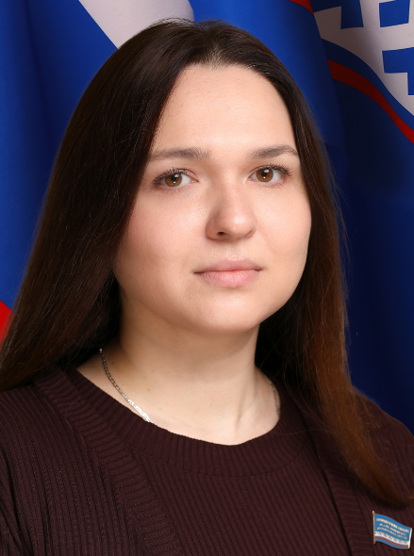
Единый избирательный округ, Всероссийская политическая партия «ЕДИНАЯ РОССИЯ»
Дата рождения: 06.10.1985 г.
Образование: 2007 г. – Федеральное государственное бюджетное образовательное учреждение высшего профессионального образования «Тюменский государственный нефтегазовый университет», 2018 г. – Федеральное государственное бюджетное образовательное учреждение высшего образования «Российская академия народного хозяйства и государственной службы при Президенте Российской Федерации»
Заместитель председателя Комитета Законодательного Собрания Ямало-Ненецкого автономного округа по государственному устройству, местному самоуправлению и общественным отношениям
Член Комиссии Законодательного Собрания Ямало-Ненецкого автономного округа по контролю за достоверностью сведений о доходах, об имуществе и обязательствах имущественного характера, представляемых депутатами Законодательного Собрания Ямало-Ненецкого автономного округа, и вопросам депутатской деятельности
Член депутатской фракции Всероссийской политической партии «ЕДИНАЯ РОССИЯ»
Осуществляет депутатскую деятельность на профессиональной постоянной основе.
Помощник депутата:
Ермолаева Инна Викторовна

Костогриз Иван Иванович
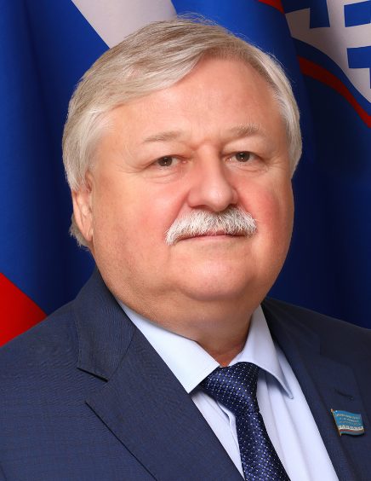
Единый избирательный округ, Всероссийская политическая партия «ЕДИНАЯ РОССИЯ»
Дата рождения: 18.02.1960 г.
Образование: 1984 г. – Высшая комсомольская школа при ЦК ВЛКСМ, 2005 г. – Российская академия государственной службы при Президенте Российской Федерации
Учёная степень: кандидат экономических наук
Член Комитета Законодательного Собрания Ямало-Ненецкого автономного округа по экономической политике, бюджету и финансам
Член Комитета Законодательного Собрания Ямало-Ненецкого автономного округа по социальной политике
Член депутатской фракции Всероссийской политической партии «ЕДИНАЯ РОССИЯ»
Осуществляет депутатскую деятельность на профессиональной постоянной основе.
Помощник депутата:
Ананьева Виктория Владимировна

Крюк Василий Николаевич
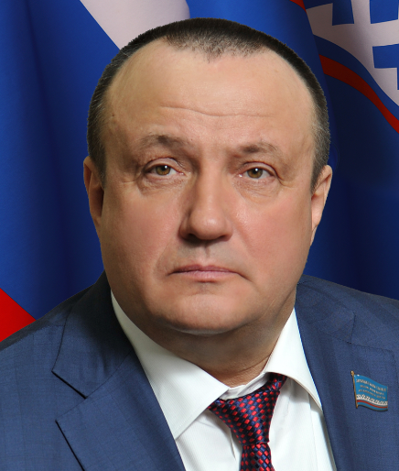
Единый избирательный округ, Всероссийская политическая партия «ЕДИНАЯ РОССИЯ»
Дата рождения: 11.02.1957 г.
Образование: 1976 г. – Кременчугское лётное училище гражданской авиации, 1986 г. – Ордена Ленина Академия гражданской авиации
Место работы: ООО «АК «Ямал», Председатель Совета директоров
Член Комитета Законодательного Собрания Ямало-Ненецкого автономного округа по экономической политике, бюджету и финансам
Член Комитета Законодательного Собрания Ямало-Ненецкого автономного округа по экологии, промышленности и жилищно-коммунальному хозяйству
Член депутатской фракции Всероссийской политической партии «ЕДИНАЯ РОССИЯ»
Фокина Светлана Борисовна

Кукушкина Елена Михайловна
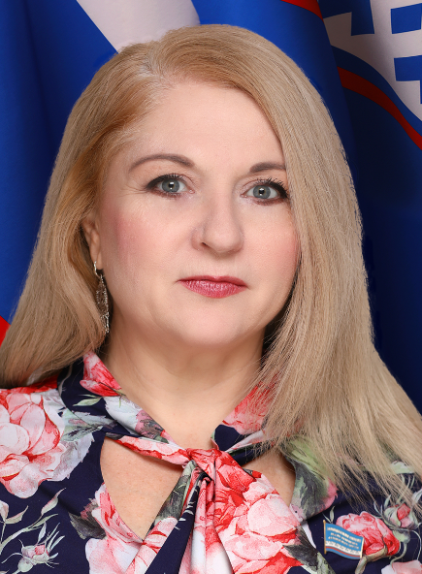
Единый избирательный округ, Политическая партия «КОММУНИСТИЧЕСКАЯ ПАРТИЯ РОССИЙСКОЙ ФЕДЕРАЦИИ»
Дата рождения: 28.07.1972 г.
Образование: 1998 г. – Уральская государственная юридическая академия
Член Комитета Законодательного Собрания Ямало-Ненецкого автономного округа по развитию агропромышленного комплекса и делам коренных малочисленных народов Севера
Руководитель депутатской фракции Политической партии «КПРФ»
Осуществляет депутатскую деятельность на профессиональной постоянной основе.
Консультант депутатской фракции:
Лисина Ирина Викторовна

Лазарев Максим Николаевич
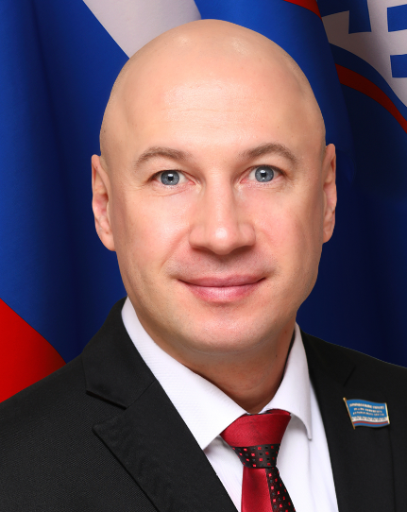
Единый избирательный округ, Политическая партия СПРАВЕДЛИВАЯ РОССИЯ
Дата рождения: 14.02.1978 г.
Образование: 2001 г. – Тюменская государственная архитектурно-строительная академия
Заместитель председателя Комитета Законодательного Собрания Ямало-Ненецкого автономного округа по развитию агропромышленного комплекса и делам коренных малочисленных народов Севера
Член Комитета Законодательного Собрания Ямало-Ненецкого автономного округа по государственному устройству, местному самоуправлению и общественным отношениям
Член Комиссии Законодательного Собрания Ямало-Ненецкого автономного округа по контролю за достоверностью сведений о доходах, об имуществе и обязательствах имущественного характера, представляемых депутатами Законодательного Собрания Ямало-Ненецкого автономного округа, и вопросам депутатской деятельности
Руководитель депутатской фракции Социалистической политической партии «СПРАВЕДЛИВАЯ РОССИЯ – ПАТРИОТЫ – ЗА ПРАВДУ»
Осуществляет депутатскую деятельность на профессиональной постоянной основе.
Консультант депутатской фракции:
Марковскайте Марина Зенонасовна

Лаптандер Тимофей Нгэкович
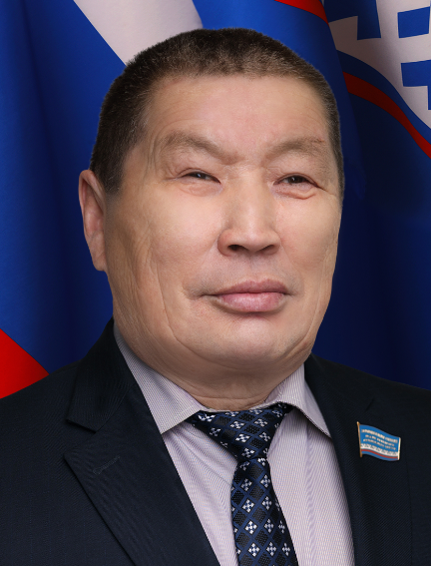
Единый избирательный округ, Всероссийская политическая партия «ЕДИНАЯ РОССИЯ»
Дата рождения: 09.06.1963 г.
Образование: 1990 г. – Тюменский кооперативный техникум, 2010 г. – Тюменская государственная сельскохозяйственная академия, 2017 г. – Российская академия народного хозяйства и государственной службы при Президенте Российской Федерации
Место работы: главный специалист ООО «Обский ГХК»
Член Комитета Законодательного Собрания Ямало-Ненецкого автономного округа по развитию агропромышленного комплекса и делам коренных малочисленных народов Севера
Член депутатской фракции Всероссийской политической партии «ЕДИНАЯ РОССИЯ»
Помощник депутата:
Ахметчанова Наталья Кузьминична
Худи Владимир Иванович

Паршаков Василий Петрович
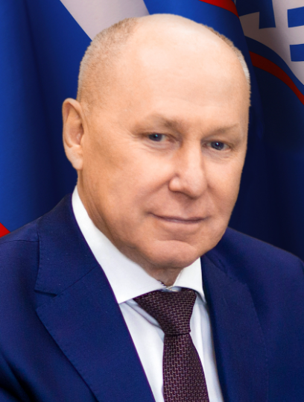
Единый избирательный округ, Всероссийская политическая партия «ЕДИНАЯ РОССИЯ»
Дата рождения: 04.04.1958 г.
Образование: 2006 г. – Уральский государственный лесотехнический университет
Член Комитета Законодательного Собрания Ямало-Ненецкого автономного округа по государственному устройству, местному самоуправлению и общественным отношениям
Член Комитета Законодательного Собрания Ямало-Ненецкого автономного округа по развитию агропромышленного комплекса и делам коренных малочисленных народов Севера
Член депутатской фракции Всероссийской политической партии «ЕДИНАЯ РОССИЯ»
Осуществляет депутатскую деятельность на профессиональной постоянной основе
Помощник депутата:
Афанасьева Ирина Андреевна

Ситников Алексей Викторович
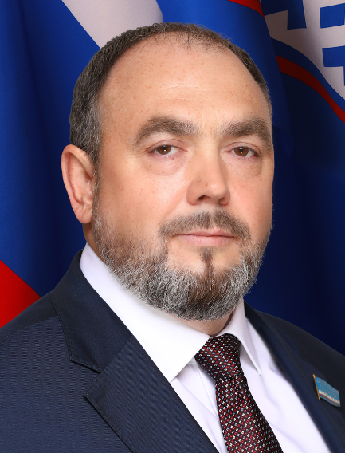
Единый избирательный округ, Всероссийская политическая партия «ЕДИНАЯ РОССИЯ»
Дата рождения: 25.08.1966 г.
Образование: 1994 г. – Тюменский инженерно-строительный институт, 2005 г. – Российская академия государственной службы при Президенте Российской Федерации
Первый заместитель Председателя Законодательного Собрания Ямало-Ненецкого автономного округа
Председатель Комитета Законодательного Собрания Ямало-Ненецкого автономного округа по экологии, промышленности и жилищно-коммунальному хозяйству
Член депутатской фракции Всероссийской политической партии «ЕДИНАЯ РОССИЯ»
Осуществляет депутатскую деятельность на профессиональной постоянной основе.
Помощники первого заместителя Председателя:
Свирь Валерий Александрович
Дузинкевич Зинаида Валериевна

Садовников Денис Владимирович
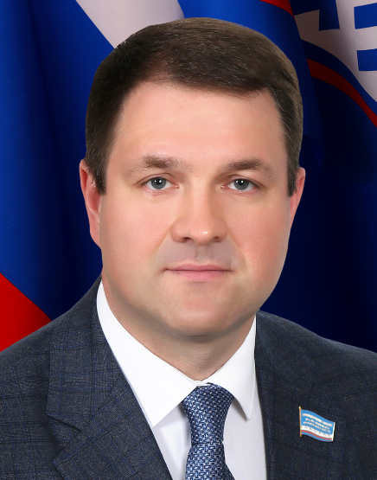
Единый избирательный округ, Политическая партия ЛДПР – Либерально-демократическая партия России
Дата рождения: 04.09.1978 г.
Образование: 2000 г. – Уфимский государственный авиационный технический университет; 2021 г. - Российская академия народного хозяйства и государственной службы при Президенте РФ (РАНХиГС)
Член Комитета Законодательного Собрания Ямало-Ненецкого автономного округа по государственному устройству, местному самоуправлению и общественным отношениям, член Комитета Законодательного Собрания Ямало-Ненецкого автономного округа по экологии, промышленности и жилищно-коммунальному хозяйству
Руководитель депутатской фракции Политической партии ЛДПР
Осуществляет депутатскую деятельность на профессиональной постоянной основе.
Помощник депутата:
Худалей Алина Игоревна

Фиголь Наталия Валериевна
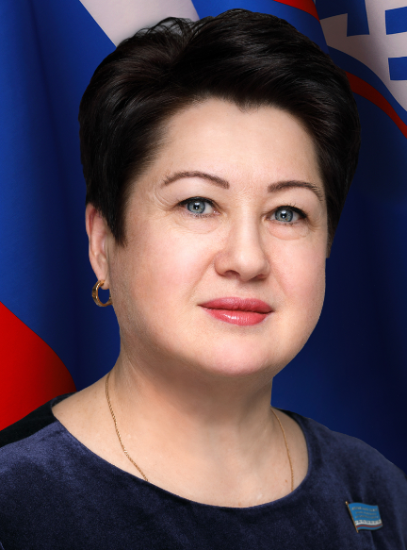
Единый избирательный округ, Всероссийская политическая партия «ЕДИНАЯ РОССИЯ»
Дата рождения: 16.01.1968 г.
Образование: 1990 г. – Черкасский государственный педагогический институт им. 300-летия воссоединения Украины с Россией, 2010 г. – Московский государственный областной университет, 2011 г. – Российская академия народного хозяйства и государственной службы при Президенте Российской Федерации
Учёная степень: кандидат педагогических наук
Заместитель Председателя Законодательного Собрания Ямало-Ненецкого автономного округа
Председатель Комитета Законодательного Собрания Ямало-Ненецкого автономного округа по государственному устройству, местному самоуправлению и общественным отношениям
Председатель Комиссии Законодательного Собрания Ямало-Ненецкого автономного округа по контролю за достоверностью сведений о доходах, об имуществе и обязательствах имущественного характера, представляемых депутатами Законодательного Собрания Ямало-Ненецкого автономного округа, и вопросам депутатской деятельности
Член депутатской фракции Всероссийской политической партии «ЕДИНАЯ РОССИЯ»

Осуществляет депутатскую деятельность на профессиональной постоянной основе.
Помощники заместителя Председателя:
Зяблова Людмила Владимировна
Колесникова Наталья Григорьевна

Ледков Григорий Петрович
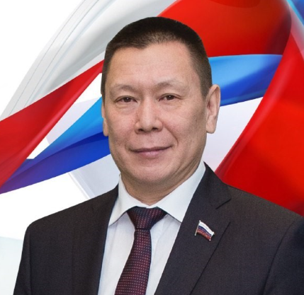
Дата наделения полномочиями сенатора: 25 сентября 2020 года
Срок окончания полномочий сенатора: сентябрь 2025 года
Дата рождения: 26 марта 1969 г.
Образование: 1996 г. – Российский государственный педагогический университет им. А.И. Герцена, 2006 г. – Санкт-Петербургский государственный университет
Член Комитета Совета Федерации по федеративному устройству, региональной политике, местному самоуправлению и делам Севера

Нестерук Андрей Никонорович
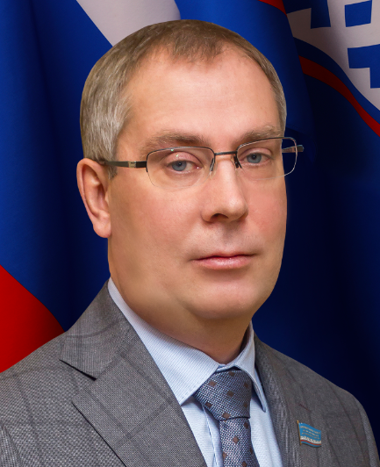
Досрочно сложил полномочия 20 апреля 2023 года.
Единый избирательный округ, Всероссийская политическая партия «ЕДИНАЯ РОССИЯ»
Дата рождения: 16.04.1972 г.
Образование: 1994 г. – Тюменский сельскохозяйственный институт, 1999 г. –Уральская академия государственной службы, 2013 г. – Российский государственный университет нефти и газа имени И.М. Губкина
Член Комитета Законодательного Собрания Ямало-Ненецкого автономного округа по государственному устройству, местному самоуправлению и общественным отношениям
Член Комитета Законодательного Собрания Ямало-Ненецкого автономного округа по развитию агропромышленного комплекса и делам коренных малочисленных народов Севера
Член депутатской фракции Всероссийской политической партии «ЕДИНАЯ РОССИЯ»

